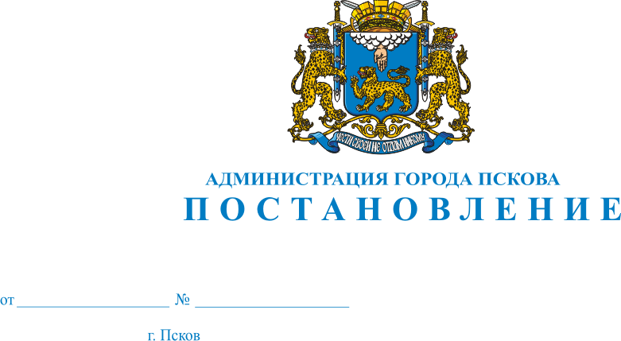
1636
12.11.2021
О внесении изменения в постановление Администрации города Пскова от 14.10.2011 № 2435 «Об утверждении Административного регламента по предоставлению муниципальной услуги «Приватизация жилых помещений»

В целях приведения Административного регламента в соответствие с действующим законодательством, руководствуясь статьями 32 и 34 Устава муниципального образования «Город Псков», Администрация города Пскова

ПОСТАНОВЛЯЕТ:

1. Внести в Административный регламент предоставления муниципальной услуги «Приватизация жилых помещений», утвержденный постановлением Администрации города Пскова от 14 октября 2011 года № 2435, следующее изменение:

1) абзац 3 пункта 5 раздела III «Состав, последовательность и сроки выполнения административных процедур, требования к порядку их выполнения» изложить в следующей редакции:
«После подписания начальником Управления приказа о приватизации жилищного фонда специалист Управления оформляет проект договора о передаче жилого помещения в собственность граждан.».
2. Опубликовать настоящее Постановление в газете «Псковские Новости» и разместить на официальном сайте муниципального образования «Город Псков в сети «Интернет».
3. Настоящее Постановление вступает в силу с момента его официального опубликования.
4. Контроль за исполнением настоящего постановления возложить на и.о. заместителя Главы Администрации города Пскова Жгут Е.Н.

И.п. Главы Администрации города Пскова Б.А. Елкин

